满意度AI随访技术服务采购需求
一、 技术要求：

出院患者随访 患者出院后，医院仍需对患者进行持续跟踪随访。但患者数量太多，只靠人力根本无法完成如此巨大的任务。医院随访可以辅助医护人员进行随访。针对出院的患者，可通过系统进行随访相关的管理。系统包含患者信息管理，通过与医院HIS系统进行对接，获取患者的姓名、电话年龄等基本信息，以及主要诊断、就诊科室、主治医生、入院时间、出院时间等就诊信息。根据患者的情况，自动关联对应的随访方案，系统根据方案的时间点自动对患者发起随访。随访过程中患者回答病情未控制或者电话未接通等异常情况时，系统自动识别，生成随访待办，护士只需重点关注此类患者。
工作流程如下：
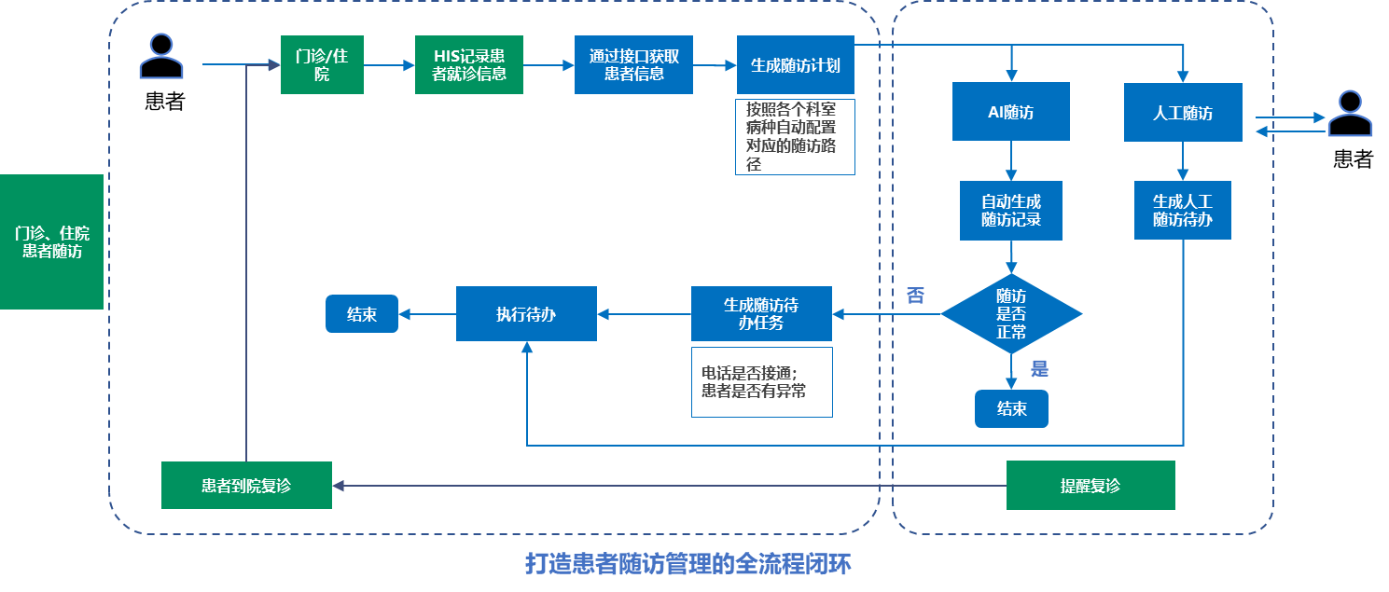

入院服务中心通知患者入院 当医院住院床位紧张，存在患者需要提前预约，排队等待办理入院。针对出现空床时，入院服务中心需电话通知患者确认办理入院。AI电话能够有效帮助入院服务中心通知患者，极大节省人力。
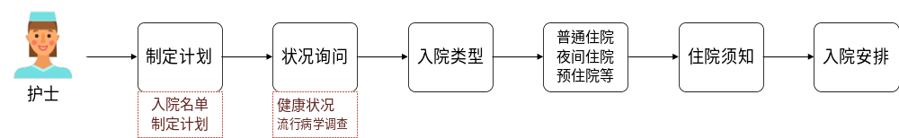门诊患者随访 患者门诊后，医生/护士可根据患者的诊疗情况，设定随访方案，可包含智能语音随访、短信随访、问卷随访，设定完成后，系统根据设定的内容和随访的时间点，可自动给患者发起随访；同时针对一些特殊重点患者，也可设定人工随访方案，到随访时间点时，系统自动筛查出需要人工随访的患者信息，由人工跟进随访。通过随访服务，提升患者对就诊服务的满意度。针对高血压、糖尿病、慢性肾病等慢病患者，根据患者情况个性化制定随访方案，定期进行外呼随访及提醒复诊复查，根据相应随访指标设置相应监测预警值，及时向医生护士反馈预警情况。形成慢病/专病随访档案，方便医院对慢病专病患者进行长期持续的管理。
科研随访 科研随访具有样本覆盖大，随访内容多，持续周期长，数据要求高等需求，传统人工随访方案难以满足。通过智能语音随访可以高效帮助研究者长期持续性的收集大量宝贵的病例资料，通过病例的统计分析，形成量化的数据表格和图表，为高水平高质量的论文提供有力的数据基础支撑，为高水平的临床科研提供坚实的基础。
危急值预警管理 当住院病人检查检验项目中出现严重危险因素时，系统能够及时电话通知患者本人，也可以通知主管医生和护士，进行危急值自动预警。
患者满意度调查 随着医院对于患者就诊服务质量要求逐步提升，快速了解患者在门诊或住院过程中对医院服务的满意度情况就变得比较重要，该功能能够满足医院随访中心对各个科室的情况进行调研。系统支持通过智能语音外呼的方式快速对门诊和住院的患者发起随访，了解其对医院医生、护士、后勤等方面的满意度情况，如果患者有不满意的情况，可进一步与患者确认不满意的原因，最终系统自动将患者满意度情况进行汇总统计，满意度结果一目了然。同时，系统也支持通过短信发送满意度调查的问卷到患者手机上，患者可直接在手机上填报满意度评价。
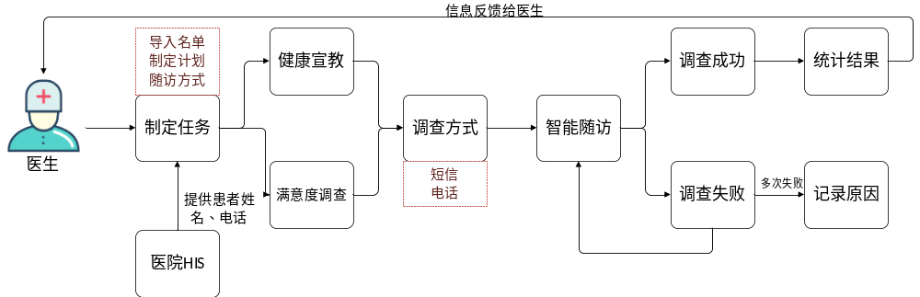
系统功能
患者信息管理 可通过对接his拉取患者信息，也可通过新增、导入两种方式创建患者信息。包含患者姓名、电话、性别、年龄等基本信息，以及主要诊断、就诊时间、主治医生等就诊信息。
患者档案查询 支持查询患者历次的门诊、住院记录，以及针对患者全周期的随访记录。
患者随访计划管理 支持根据患者的主要诊断、就诊时间自动创建对应的随访计划。
也可由医生、护士动态创建患者的随访计划。
随访管理 智能语音外呼随访 基于人工智能语音识别、语音合成、自然语言理解三大语音核心技术为基础实现听、说、理解的能力，通过底层通讯管理模块实现高并发通讯链路的贯通，通过人机交互模块控制多轮交互过程实现人机语音交流，最终让智能外呼系统模拟医生护士与患者进行互动。在过程中系统会理解对方说话的意图并对应回复，并通过自然语言理解和大数据分析，将对话中的关键信息进行结构化。针对各个科室的出院随访、门诊随访、满意度调查等业务需求，可定制电话外呼话术，形成后期的话术模板。另外，用户可以按照业务要求设置电话外呼规则，例如指定电话外呼时间段，指定电话未拨通办法策略等预制策略。系统按照预制策略进行外呼任务调度，按照规定计划完成各项任务。
短信随访 针对患者宣教、复诊提醒等通知场景，可使用短信快速群发短信，让患者及时了解信息。也将电话和短信配合使用，打完电话后再将一些重要信息以短信发送到患者手机上，便于患者关注重要信息。支持用户查看短信的发送状态、发送记录。
问卷随访 针对信息采集数量较多、较复杂的随访场景，如科研随访，可通过电话、短信、问卷组合的随访模式，来解决复杂类信息的采集，弥补电话短信的短板，丰富应用场景。系统支持医生、护士按照随访需要，自定义创建问卷内容，包含单选题、多选题、填空题、评分题，问卷创建完成后，即可通过短信等方式将问卷定向发送给居民，系统可给每个患者生成单独的问卷地址，确保患者填写问卷后信息能够一一匹配。此外，系统可结合电话提醒患者去填写问卷，以提高问卷的填写率。
人工随访 针对一些特殊患者，如精神内科、老干部病房等，需要使用人工随访。系统可安排此类科室的需求，配置人工随访的模板，设计人工随访的问题、选项，人工在随访时可快速记录随访内容。同时，系统提供快速拨号功能，用户在系统界面上点击拨打即可直接拨通患者电话，省去人工拨号过程。通过系统拨号，可将人工随访过程中的录音进行记录、留存，方便追踪。
病种随访路径管理 针对各个科室中存在患者在就诊后的一段时间需要多次随访，系统可一次性设置各个病种多次随访的时间点和随访内容，届时可快速给患者调用该随访路径。随访路径的各个节点支持电话、短信、问卷以及人工随访的灵活组合。
随访异常结果自动提醒 根据患者是否接通电话、患者在人机交互中是否回答有出现病情未控制的情况，系统可将此异常情况自动筛查出来，生成待办任务，由护士进一步人工跟进处理。
随访结果统计分析 针对医生/护士用户，系统会智能分析每次外呼结果，支持用户查看历次外呼信息，包括外呼时间，接通人数，应用话术等，以及每次外呼的具体信息，包括外呼接通情况，患者回复的分类结果，患者回答的明细内容等。还支持查看每个患者的详细信息，听取互动录音，查验调查结果。针对监管侧用户，系统支持查阅各个科室、随访人员的智能语音随访、短信随访、问卷随访、人工随访的情况，了解随访覆盖率、随访效果等指标。

建设成效
提升医院服务能力，降低患者失访率。在医疗资源有限的情况下，医院想大范围、精细化的完成患者随访工作难度较大，通过人工智能技术的引入，构建人机耦合的服务模式，极大提升医院的服务能力，减少患者失访情况。
提高医务人员随访效率，降低随访成本。 以随访1000个患者为例，需要12个医务人员工作一整天，而智能随访系统可在1小时内轻松完成，效率提升近百倍，降低80%的人力成本。
增强患者就医获得感，提升复诊率 通过随访可对患者提供及时的康复指导、 用药提醒、 复诊复查提醒等，增强患者就诊的获得感和满意度，提升医院的复诊率（前期在部分医院的呼吸与危重症医学科应用并统计数据，门诊复诊率从21%提升至38%）。
随访数据自动整理，助力临床开展科研课题 智能随访可对患者进行持续性、大批量的随访和数据整理，打通患者院内、院外的闭环管理，为科研课题提供数据支撑。
提升医院管理水平，满足相关评级要求。

二、商务要求

- 付款方式：合同签订之日起1个月内支付合同总价的40%， 项目验收 合格使用一个月内，支付合同总价的55%，余款服务期满之后1个月内付清。

- 服务期：一年维保服务，保障软件系统平稳运行，处理日常使用中发现的问题。

（三）售后服务要求：
（1）服务期内免费提供原厂上门服务。
（2）在免费维护服务期内，免费提供系统正常维护、故障诊断及排除、技术咨询及版本升级（如对软件有新的改进或者为适应最新标准所形成的版本）等。
（3）提供每周7×24小时的电话咨询服务，通过电话咨询及远程帮助的方式解决采购人在系统使用、维护过程中遇到的问题，并承诺在2小时内进行响应；对于电话咨询及远程帮助无法解决的问题，需在24小时内到达采购人指定项目现场，处理完成该服务维修任务以保证货物正常使用。
（4）供应商应免费为医院提供使用人员的培训指导和后期协助工作。

